LE FRELON ASIATIQUE ATTAQUE
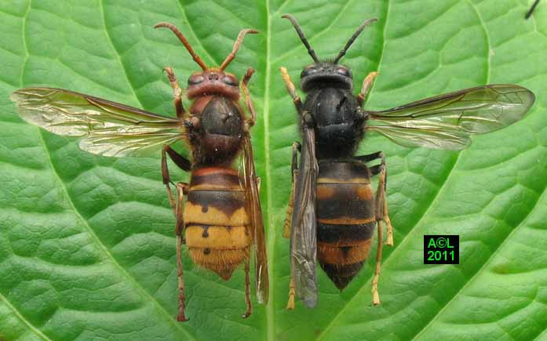
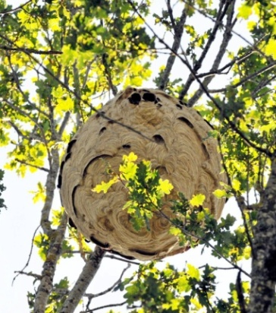
Européen Asiatique Son nid

Ces dernières années, le frelon asiatique a gagné du terrain et a atteint de plus en plus de départements. Il vient de faire son apparition à Courson.
Que doit-on faire alors si l'on repère un nid ?
Il faut prévenir sa municipalité puis une société spécialisée (dans plusieurs départements, les pompiers ne sont plus autorisés à faire ce genre d'interventions).
L'absence de prévention est un vrai problème.
Les trois premières années, on trouvait les nids en haut des arbres. Puis petit à petit, ils sont apparus dans les campagnes comme dans les villes. Leur taille peut aussi bien être celle d'une balle de golf que celle de deux ballons de basket !
Aujourd'hui, il peut y en avoir partout même sous des plaques d’égout.
Quel danger le frelon asiatique représente t-il pour l'homme ?
La piqûre du frelon asiatique est très douloureuse, de plus une guêpe ou une abeille qui pique va laisser son dard et une partie de son abdomen et mourir. Ce qui n’est pas le cas du frelon qui pique puis se retire et donc peut recommencer plusieurs fois.
Le frelon asiatique peut attaquer en nombre.
Les victimes recensées chaque année sont décédées suite à des réactions allergiques.
Le seul problème, c'est que si l'on a jamais été piqué, on ne sait pas si on est allergique ou non. Et même si c'est le cas, il est parfois difficile d'éviter la piqûre.
Si le frelon n'est pas si dangereux que cela pour l'homme, pourquoi inquiète t-il autant ?
Le frelon n'est peut-être pas plus dangereux qu'une guêpe pour l'homme mais pour la biodiversité, c'est un énorme fléau, surtout pour les abeilles.
Les abeilles connaissent un vrai déclin aujourd'hui et le frelon est une menace de plus pour leur espérance de vie. Et si on touche les abeilles, on touche aussi la pollinisation des végétaux.
Téléphone Mairie : 03 86 41 51 69

